

]b

.

**Fiche de travail N :(2 )**

**Nom : _________________ Classe : (1A+B) Date : _______________**

**Objectif savoir se présenter**

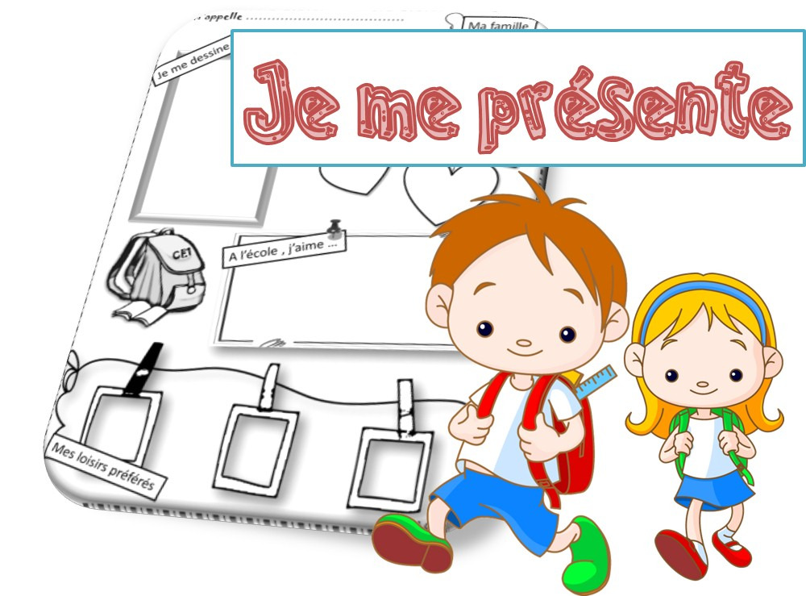

1. **Relie**

**\*Exemple 1**

**Comment tu t’ appelles? Bonjour**

**Je m’ appelle Layan**

**Bonjour**



**Je suis une fille**

**\*Exemple 2**

1. **Comment tu t appelles ? Bonjour**

**Bonjour**

**Je m’ appelle Mike**

**Je suis un garçon**  

1. **Présente-toi**

|  |
| --- |
| **Bonjour - un garcon – une fille** |



 ________________ .

**je m’ appelle _____________.**

**je suis ._______________ .**

**Je suis _______**

